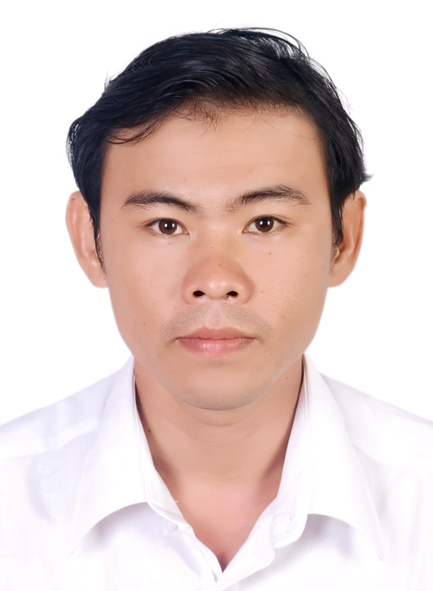
BẢNG KÊ KHAI NĂNG LỰC KINH NGHIỆM

- HỌ VÀ TÊN : NGUYỄN VIẾT NHÃ
- BẰNG CẤP : KỸ SƯ XÂY DỰNG
- Trường đại học Bách Khoa Thành Phố Hồ Chí Minh Nghành : Xây Dựng DD&CN
- Địa chỉ liên hệ : Thôn Tân Hiệp, Bàu Chinh, Châu Đức, BR. VT Số điện thoại : 0919.777.275
- Email: Nguyenvietnha.vn@gmail.com
- Sau đây là bảng tổng hợp kinh nghiệm chuyên môn theo trình tự thời gian.

Từ năm | Đến năm | Công ty | Dự án tham gia | Vị trí | Ghi chú
01/2004 | 05/2004 | Tổng công ty xây dựng số 1 | Central Garden Building | Giám sát
05/2004 | 07/2006 | Tổng công ty xây dựng số 1 | Trạm nghiền Clinker Hiệp Phước | Giám sát
7/2006 | 9/2007 | Tổng công ty xây dựng số 1 | Nhà máy nhiệt điện Ô Môn | Trưởng nhóm
9/2007 | 02/2009 | Tổng công ty xây dựng số 1 | Cao ốc Sailing Tower | Trưởng nhóm
04/2009 | 02/2010 | Doosong Vina | Khu căn hộ cao cấp Blooming Park | Chỉ huy trưởng
02/2010 | 02/2012 | Tổng công ty xây dựng số 1 | KTX Sinh Viên Tập Trung TP Đà Lạt | Chỉ huy trưởng
02/2012 | Hiện tại | Đội thi công | Nhà Tư Nhân | Đội Trưởng

Ngày 19 tháng 09 năm 2019
Người khai

